
№ 4 Amaliy mashg’ulot topshirig’i
Mavzu: Yog‘ochdan sodda biplan (ikkita qanotli samolyot) modeli yasash
Maqsad: Talabalar berilgan chizma va rasm bo‘yicha yog‘och materialdan biplan samolyot modelini yasash orqali texnologik jarayonlarni (kesish, teshik ochish, yelimlash, silliqlash) chuqurroq o‘rganadilar. Aerodinamika asoslari, simmetriya va mustahkamlikni hisobga olish, yog‘och bilan ishlash ko‘nikmalarini rivojlantirish.
Vazifalar:
- Berilgan chizma bo‘yicha qismlarni kesib olish.
- Qismlarni yig‘ish va pervanelni erkin aylanishini ta’minlash.
- Modelni silliqlash va bo‘yash.
- Ish jarayonida xavfsizlik qoidalariga rioya qilish va ijodiy o‘zgartirishlar kiritish.
Kerakli materiallar va vositalar:
- Yumshoq yog‘och taxtalar yoki kontrplak (qalinligi 3-10 mm turli o‘lchamlarda, chizmadagi belgilarga qarab).
- Yog‘och tayoqchalar (qanotlar orasidagi tirgaklar va g‘ildirak o‘qlari uchun, diametri 5-8 mm).
- Pervanel va g‘ildiraklar uchun tayyor doiralar yoki tayoqchalar.
- Yog‘och elim (PVA yoki maxsus elim).
- Zımpara qog‘ozi (turli donalilikdagi).
- Qo‘l arra (lobzik yoki dekupaj arra), matkap (turli diametrli burg‘u uchlari bilan).
- Chizg‘ich, qalam, karandash.
- Bo‘yoq va cho‘tka (akril bo‘yoqlar, ixtiyoriy).
- Himoya vositalari: qo‘lqop, ko‘zoynak, niqob.
Mashg‘ulot jarayoni:
- O‘qituvchi berilgan rasm va chizmani talabalar bilan tahlil qiladi:
  - Biplanning asosiy qismlarini ko‘rsatadi: fuzelyaj (tanasi), ikkita qanot, quyruq, pervanel, g‘ildiraklar, tirgaklar (qanotlar orasidagi ustunlar).
  - Chizmadagi raqamlangan qismlarni izohlaydi (masalan, 1 – fuzelyaj, 2 – qanotlar, 3 – pervanel va h.k.).
  - Aerodinamika va muvozanatni eslatadi: qanotlar simmetrik, pervanel erkin aylanadigan bo‘lishi kerak. Qo‘shimcha misollar:
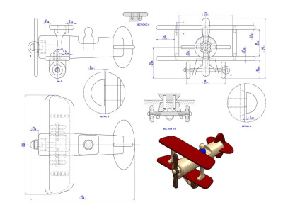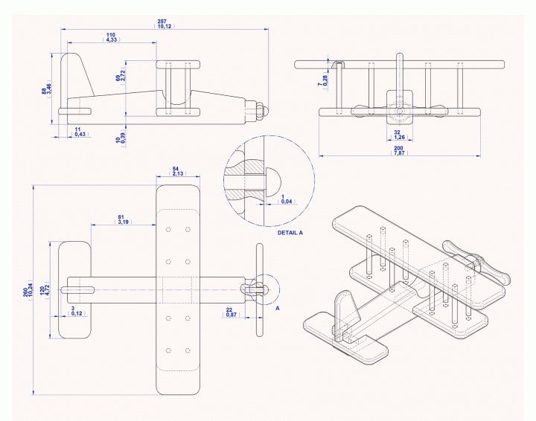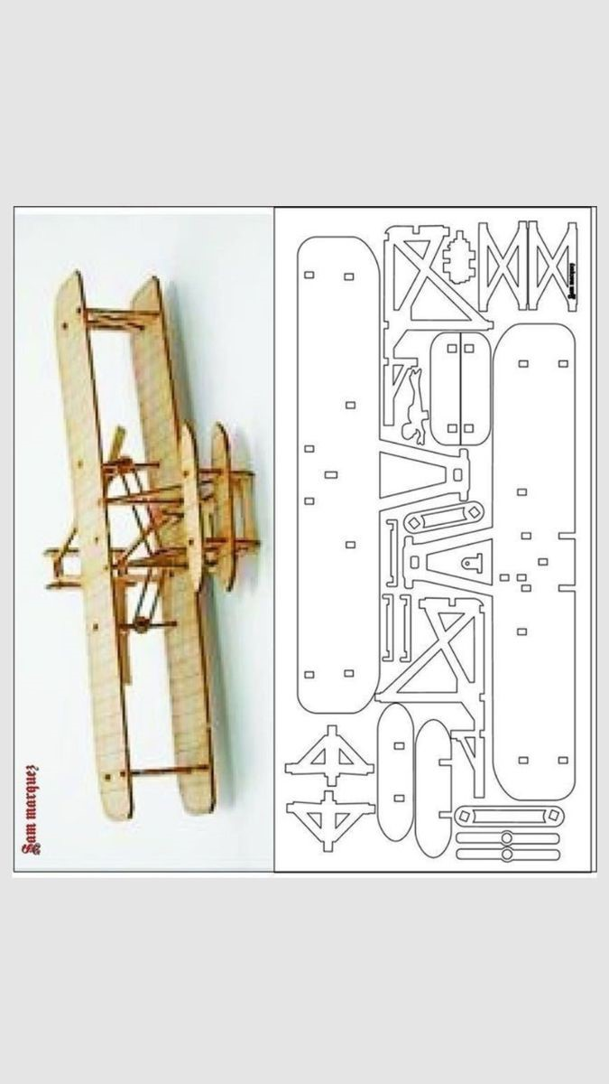
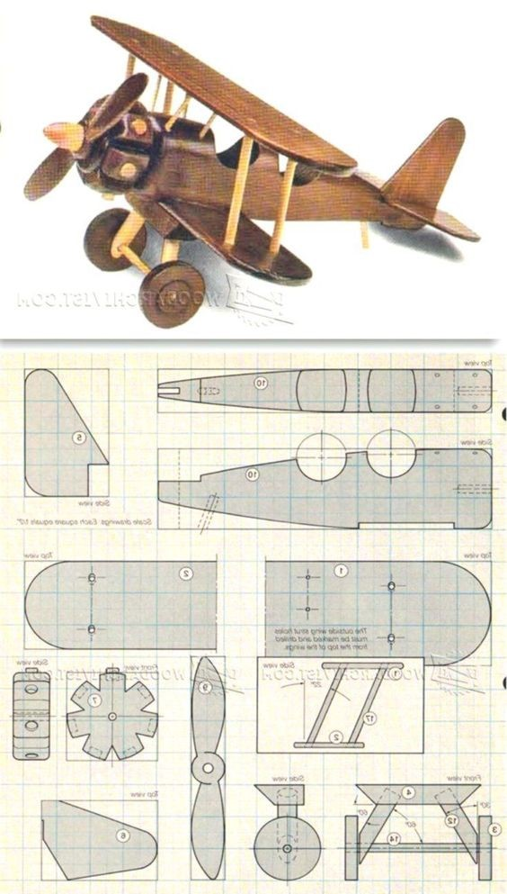

Samolyot qismlari Maketni tayyorlash texnologiyasi.
- Topshiriq 1 (individual yoki juftlikda ish):Chizmani yog‘och varaqlariga o‘tkazadilar (chop etib yopishtirib yoki qalam bilan chizib).
  - Belgilangan qismlarni kesib oladilar (lobzik yordamida: fuzelyaj, qanotlar, quyruq, pervanel).
  - Kerakli teshiklarni ochadilar (pervanel va g‘ildirak o‘qlari uchun).
  - Qirralarni zımpara bilan silliqlaydilar.
Topshiriq 2 (yig‘ish):
  - Qismlarni elim yordamida yig‘adilar (avval fuzelyaj va pastki qanot, keyin tirgaklar, yuqori qanot, quyruq).
  - Pervanel va g‘ildiraklarni erkin aylanadigan qilib mahkamlaydilar.
  - Elim quriganidan keyin butun modelni silliqlaydilar.
  - Ixtiyoriy: modelni bo‘yab, bezaydilar (masalan, vintage uslubda jigarrang yoki harbiy ranglar).
- Yakuniy qism:
- Talabalar tayyor modellarini namoyish etadilar.
- Muhokama: “Modelning muvozanati va aerodinamikasi qanday?”, “Qaysi qismda qiyinchilik bo‘ldi?”, “O‘zgartirish kiritgan bo‘lsangiz, nima uchun?”.
- O‘qituvchi baholaydi: chizma aniqligi, yig‘ish mustahkamligi va estetik ko‘rinish.
Uy vazifasi:
- Tayyor modelning turli tomondan suratini olish va qisqa hisobot yozish (1-2 sahifa): ish jarayoni, qiyinchiliklar, o‘rgangan ko‘nikmalar va modelga kiritilgan o‘zgartirishlar.
- Keyingi mashg‘ulot uchun yangi samolyot modeli (masalan, reaktiv) uchun eskiz tayyorlash.
Foydalanilgan adabiyotlar:
- Sh.Sharipov, N.Muslimov. “Texnik ijodkorlik va dizayn”. - T.: 2011- yil.
- H.O.Uzoqov, H.O.Jo’rayev, SH.H.Quliyeva, A.R.Jo’rayev, M.N.Karimova, D.P.Nazarova “Texnik ijodkorlik va konstruksiyalash”- “Kamolot nashriyoti” Buxoro 2022- yil.
- G.Karimova, X.Komilova “Reklama va dizayn”- T.”O‘zbekiston” 2006- yil.
- X.O.Jurayev, Sh.XDuliyeva, F.S.Turabekov, M.N.Karimova “Texnik ijodkorlik va dizayn”. - T.,,Turon zamin ziyo” 2015- yil.

